ARTHROPODA

Foto’s
fossil artropods
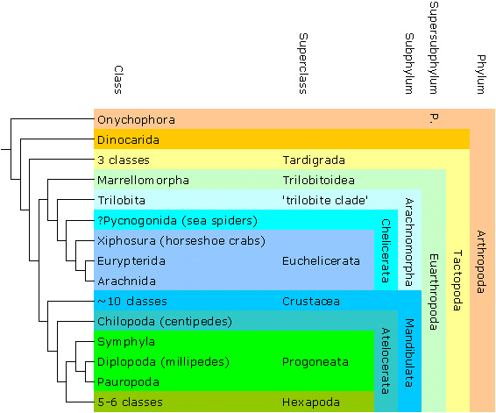
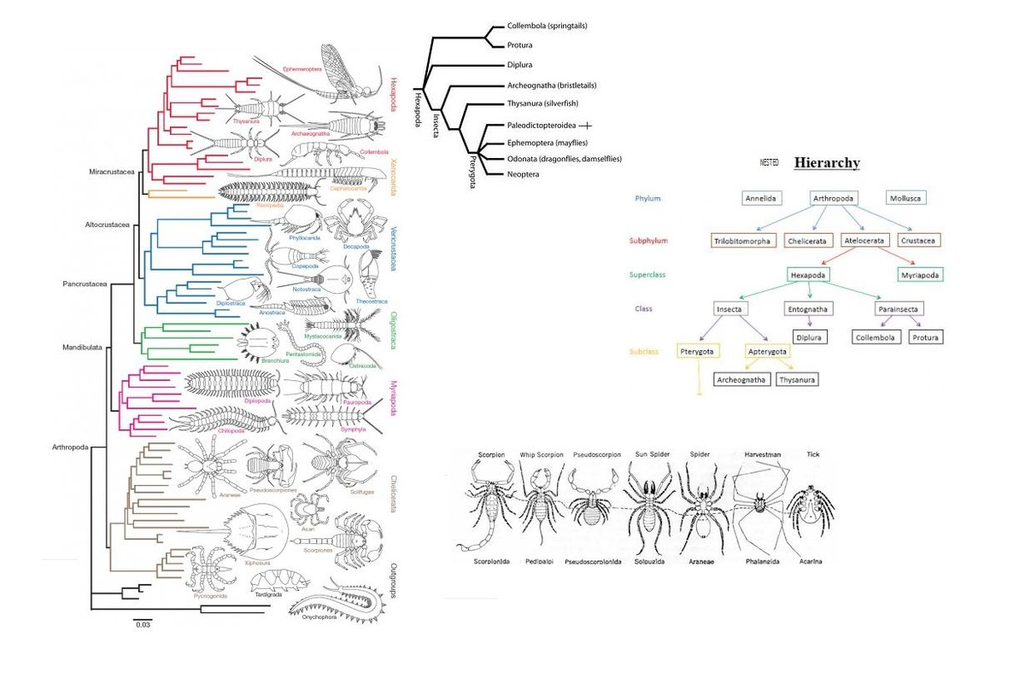
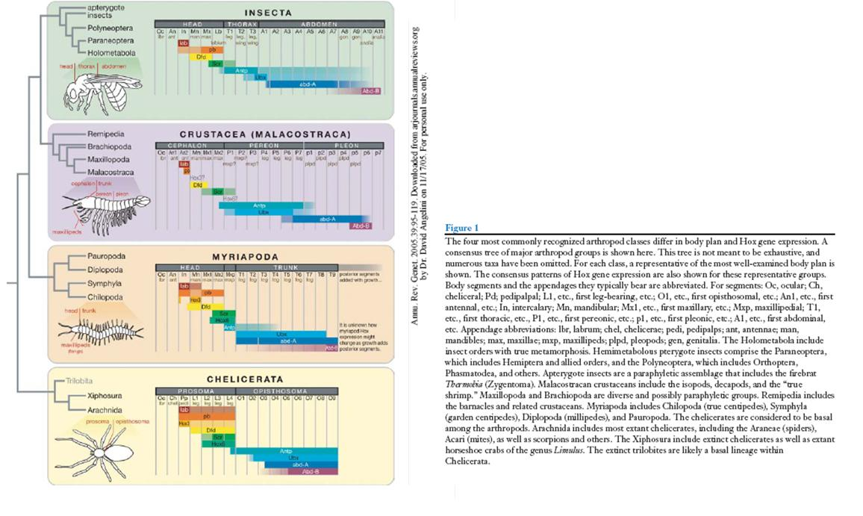
http://nw08.american.edu/~angelini/papers/Angelini_Kaufman_05_ARG.pdf
De geleedpotigen (arthropoda ) zijn een dierengroep waar hun skelet aan de buitenkant van hun lichaam zit.
De poten en het lichaam hebben verschillende verharde delen. Dit is de grootste dierengroep die er in het dierenrijk is. In deze groep zitten ook de spinnen en de insecten. Er bestaan bij de insecten al meer dan 8 miljoen verschillende soorten dieren. De geleedpotigen vind je op het land, in zout water en in zoet water.
Deze dieren worden in vier groepen ingedeeld.
Door de bouw van hun poten en lijf worden ze in aparte groepen gedeeld. Sommige gebruiken hun poten om te lopen of zijn vergroeid tot voelsprieten, vleugels of mondstukken.
- de zespotigen en de veelpotigen : Dit is de grootste groep en ze hebben allemaal zes poten. Ze hebben vleugels, antennes en poten en ademen door allerlei buisjes die door het lijf lopen. Bij de veelpotigen horen de duizendpoten en de miljoenpoten. Ze hebben meer dan 20 tot 100 poten.
- de kreeftachtigen : Deze groep heeft uitsteeksels op de kop met antennes en allerlei mondstukken. Deze dieren worden ook wel de schaaldieren genoemd en komen vooral voor in het water. Ze leven van piepkleine diertjes die in het water rond zwemmen. Ook wieren, vruchten en dode dieren lusten ze wel.
- de trilobieten : Deze dierengroep bestaat niet meer en is uitgestorven. We vinden alleen nog restjes van deze dieren tussen de stenen in de grond. Ze hadden ook uitsteeksels, antennes en mondstukken.
trilobites
- de spinachtigen : Deze groep heeft acht poten. Sommige poten zijn vergroeid en vormen extra antennes en mondstukken. Ze ademen door een soort long.
MYRIAPODA (SUBPHYLUM )  veelpotigen |  |  |  | zespotigen HEXAPODA
duizendpoten | miljoenpoten  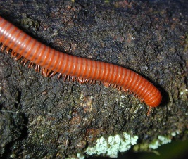 | weinigpotigen | wortelduizend-poten  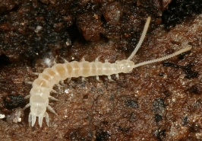 | insecten  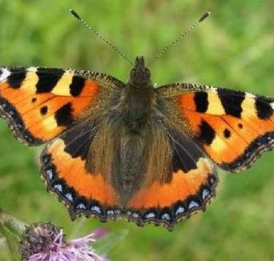 | springstaarten  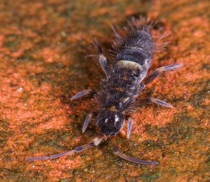 | dubbelstaarten  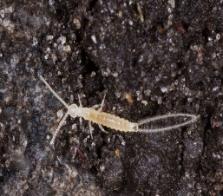 | oerinsecten  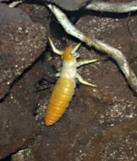
insect evolution, insects,
kreeftachtigen CRUSTACEA
Crustacea

- kreeften | - garnalen | - watervlooien | - pissebedden | - vlokreeftjes
- krabben | - pekelkreeften | - ladderkreeften | - strijkboutkreeften | - eendenmossels
- bidsprinkhaan- kreeften | - visluizen | - eenoogkreeftjes | - krabbenzakjes | - mosselkreeftjes
- krill | - bronkreeften | - aasgarnalen | - naaldkreeften | - zeekomma's
- zeepokken

CHELICERATA
Chelicerata

degenkrabben  zeespinnen | spinachtigen  spiders
 | - schorpioenen | - hooiwagens | - teken | - mijten
 | - echte spinnen | - kapucijnspinnen | - zweepstaart-schorpioenen | - rolspinnen
 | - zee-schorpioenen | - zweepspinnen | - kortstaart- schorpioenen
foto's : hans hillewaert, jurgen haug, shiva shankar, fritz geller grimm, palica, b kimmel, sannse, arctanx, david gerke

http://tolweb.org/Arthropoda/2469
Extant arthropods
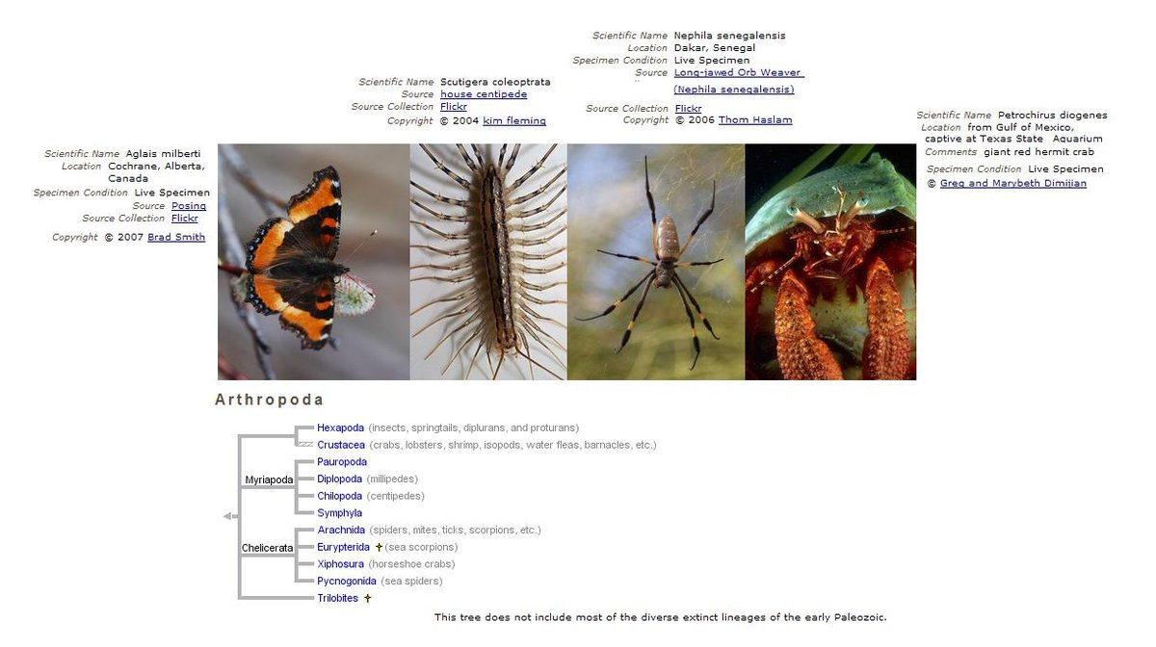

Insects Show All 70 Insects
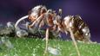About Insects
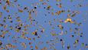Butterflies and moths
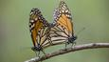Brush-footed butterflies
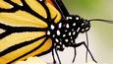Monarch butterfly
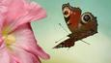Peacock butterfly
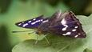Purple emperor butterfly
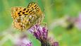High brown fritillary
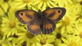Gatekeeper butterfly

Arachnids Show All 17 Arachnids
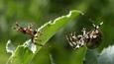About Arachnids
Spiders
Orb weavers
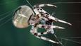Garden spider
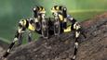Tarantulas
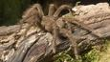Goliath bird-eating spider
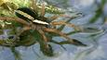Raft spiders
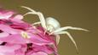Crab spiders

Crabs, shrimp and krill
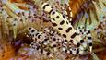About Crabs, shrimp and krill
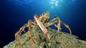Crabs, lobsters and shrimp
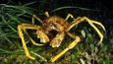Spider crabs
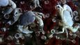Hot vent crabs
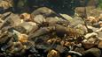White-clawed crayfish
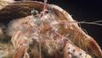Hermit crabs

Millipedes
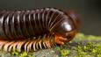About Millipedes

Barnacles and copepods
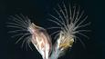About Barnacles and copepods
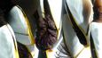Goose barnacles

Merostomata

Prehistoric Merostomata
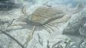Sea scorpions

Arthropods

